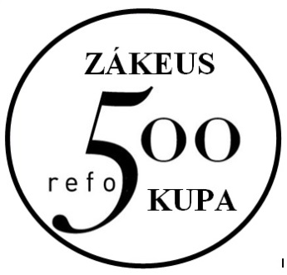
REFO 500
Zákeus Kupa

A reformáció kezdetének 500. évfordulója alkalmából zajló rendezvénysorozat egyik legizgalmasabb magyarországi eseményének ígérkezik a katolikus és protestáns labdarúgóválogatott mérkőzése október 8-án, a felcsúti Pancho Arénában. Jóllehet a hagyományteremtő céllal – idén REFO 500 Zákeus Kupa elnevezéssel – szervezett összecsapás tétje a Zákeus Kupa elnyerése, ezúttal jó esély van arra, hogy a felekezeti összecsapás barátságos mérkőzés lesz. Mindenesetre a reverenda helyett mindkét térfélen lelkészek, illetve teológushallgatók öltenek magukra mezt…

A 2x30 perces labdarúgó mérkőzés a Reformáció Emlékbizottság, a Magyarországi Egyházak Ökumenikus Tanácsa, illetőleg öt tagegyháza (a református, az evangélikus, a baptista, a metodista és a pünkösdi egyház), valamint a magyar katolikus egyház közös rendezvénye. A Refo 500 Zákeus Kupa-mérkőzésre a belépés díjtalan, a kísérőprogramokkal keretezett focimeccset a bejáratnál elhelyezett perselyekbe tett adományokkal lehet támogatni.

A REFO 500 Zákeus Kupa helyszíne felcsúti Pancho Aréna lesz. A mérkőzés 2017. október 8-án, vasárnap délután 15 órától kezdődik. Reményeink szerint nemcsak az egyházi válogatottak lelkészeinek, papjainak gyülekezete buzdítja majd csapatát a lelátókról! A focimérkőzés egyházi énekkel, igeolvasással és imádsággal kezdődik. A mintegy kétórás program végén a résztvevő csapatok minden tagja emléklappal térhet haza, és a szervezők külön díjat szánnak a REFO 500 Zákeus Kupa legjobb játékosának is.

Ha pedig ez a focimeccs bizonyságát adja, hogy protestánsok és katolikusok immár játszani (és szurkolni) is tudnak együtt szeretetben, akkor a szervezők szándéka elérte célját: „játékos jelét” adni annak, hogy a Luther Márton nevével induló majd Luther, Kálvin Melanchton és Zwingli fémjelzett reformáció folyamata mára valóban elvezetett a szembenállástól a közösségig…

Béres L. Attila Dr. Fischl Vilmos Dr. Hafenscher Károly
ötletgazda MEÖT Reformáció Emlékbizottág

